
109學年度第一學期生涯發展教育
升學輔導講座活動報告表
活動名稱 | 升學輔導講座-南華大學入班宣導
活動日期 | 109年10月22日(四) | 活動地點 | 普通科教室
活動對象 | 高三學生 | 參加人數 | 66人
活動成效 | (一)介紹南華大學入學各種招生管道，協助學生提早做好生涯規劃。  (二)介紹該校各種升學資訊，以輔導學生及早規劃自己未來的發展方向。
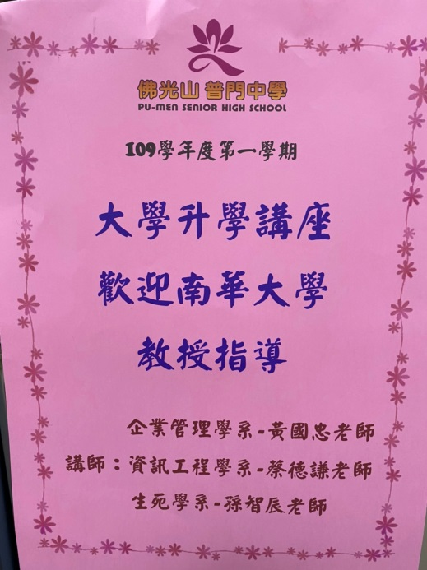
佛光山學校財團法人高雄市普門高級中學
109學年度第一學期生涯發展教育升學輔導講座照片
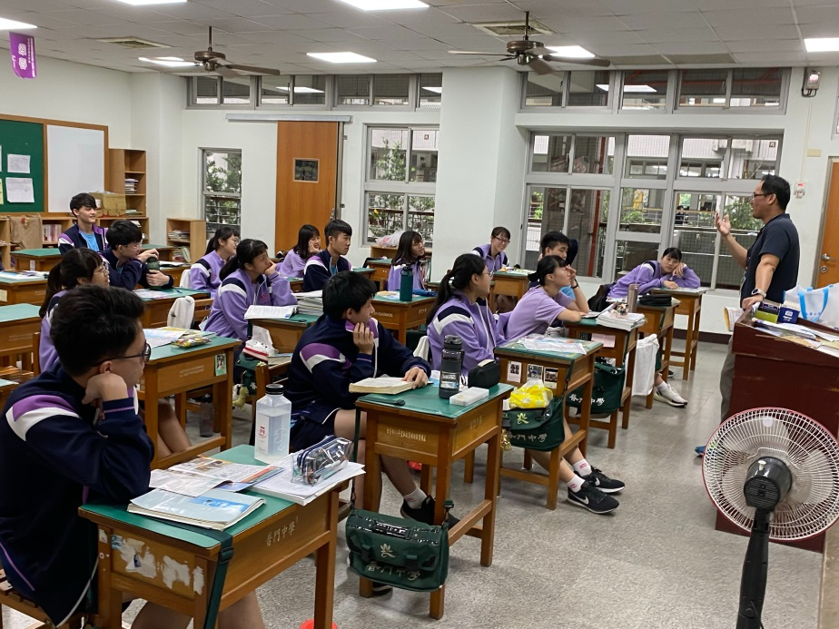
教授介紹招生管道及升學資訊
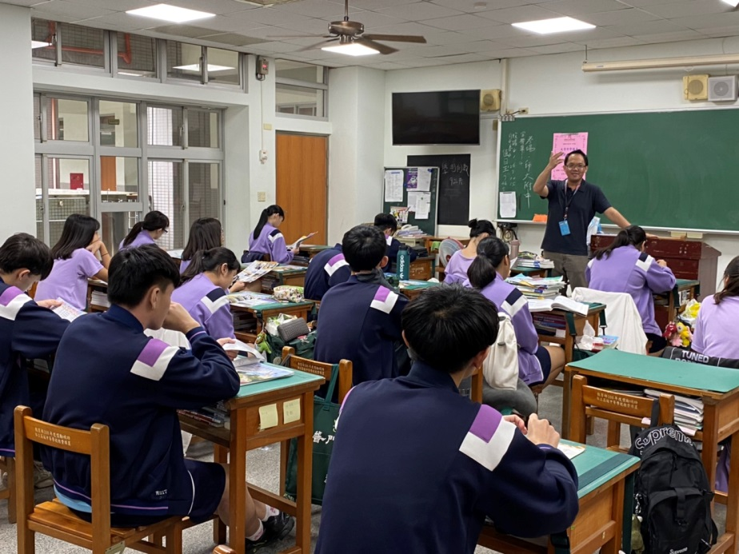
教授介紹招生管道及升學資訊

佛光山學校財團法人高雄市普門高級中學
109學年度第一學期生涯發展教育升學輔導講座照片
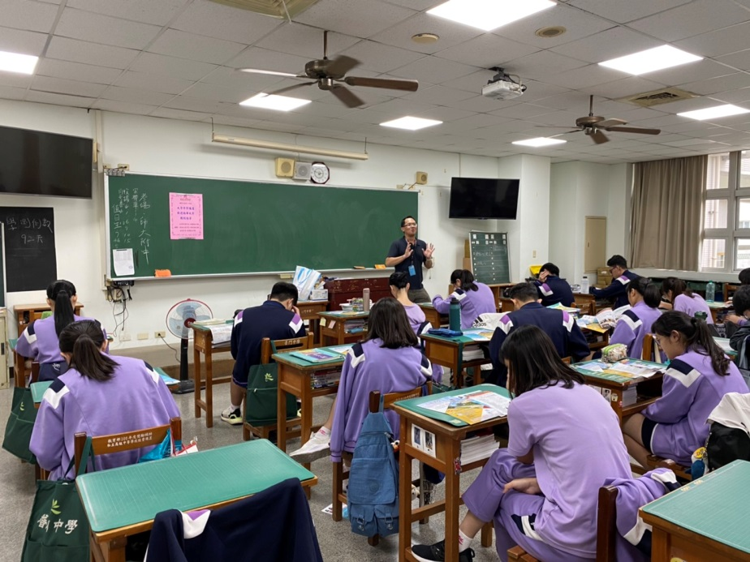
教授介紹招生管道及升學資訊
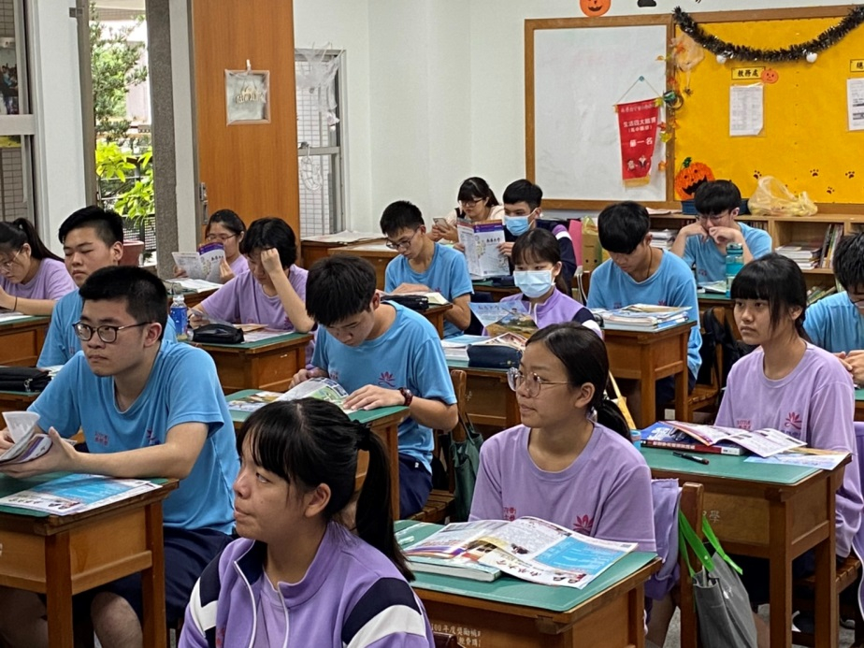
教授介紹招生管道及升學資訊

佛光山學校財團法人高雄市普門高級中學
109學年度第一學期生涯發展教育升學輔導講座照片
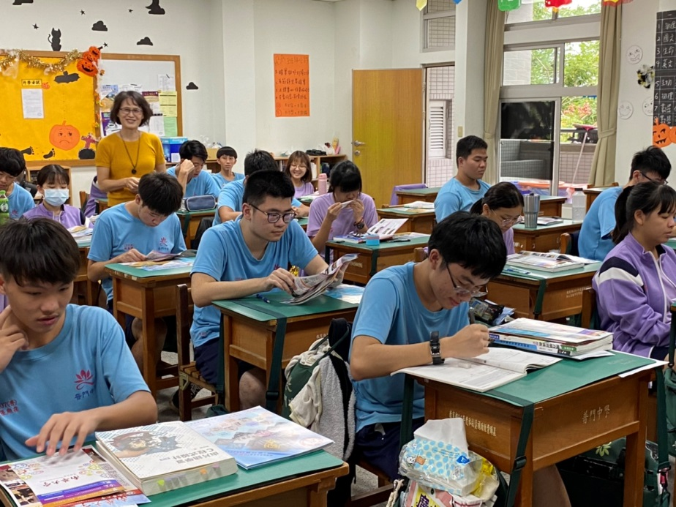
教授介紹招生管道及升學資訊
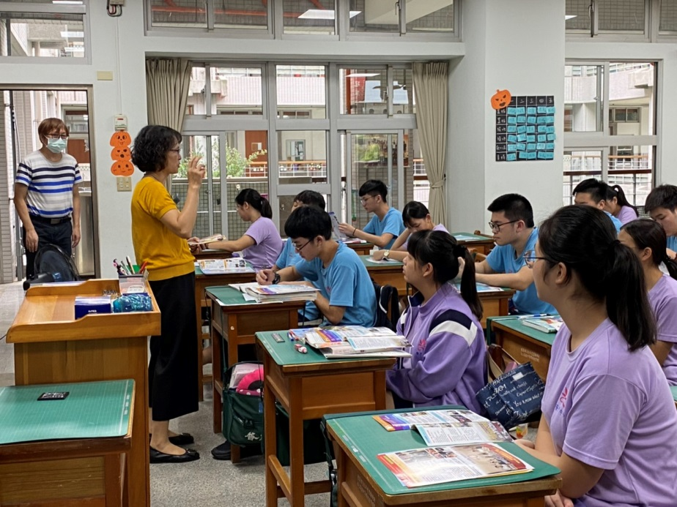
教授介紹招生管道及升學資訊
佛光山學校財團法人高雄市普門高級中學
109學年度第一學期生涯發展教育升學輔導講座照片
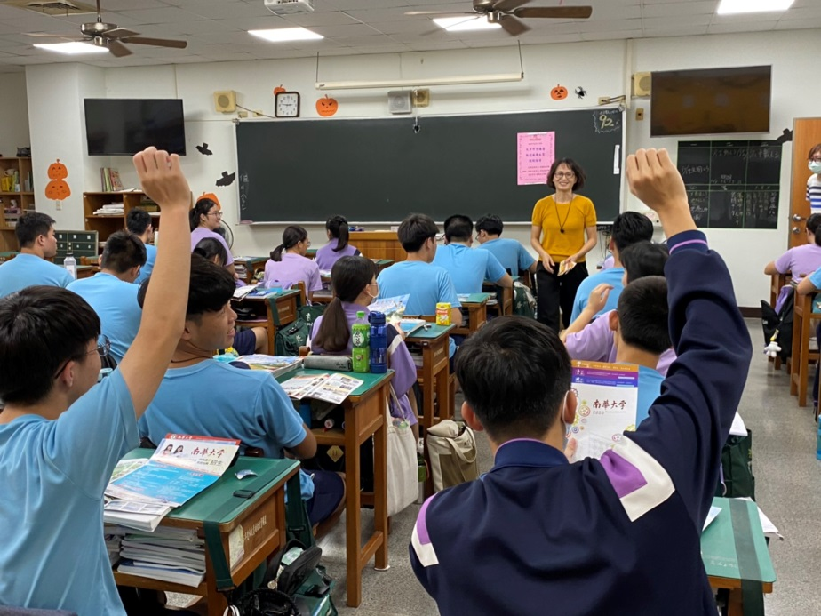
教授介紹招生管道及升學資訊
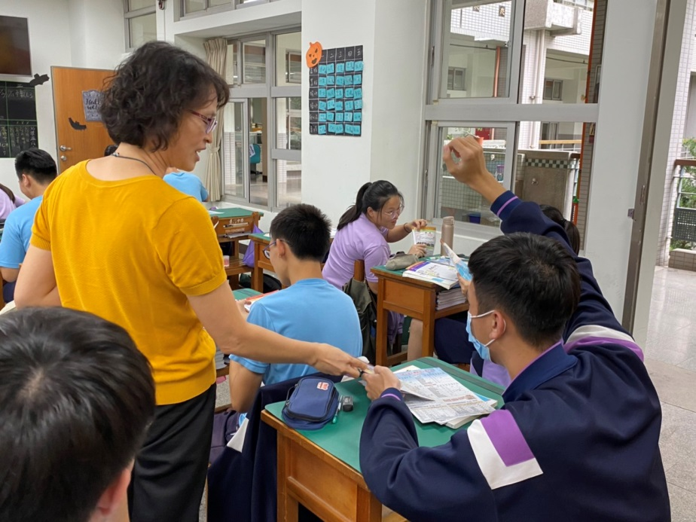
教授介紹招生管道及升學資訊

佛光山學校財團法人高雄市普門高級中學
109學年度第一學期生涯發展教育升學輔導講座照片
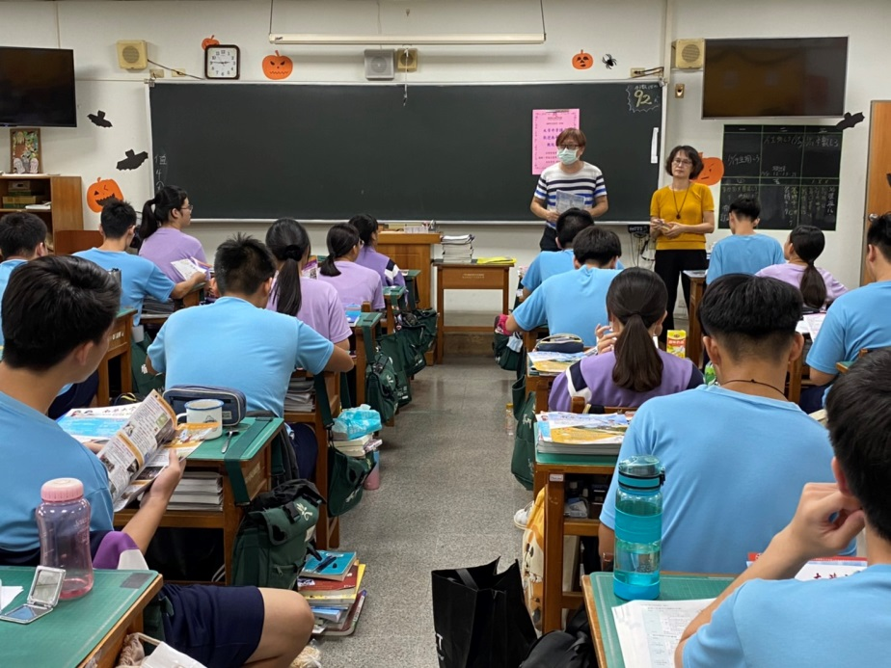
教授介紹招生管道及升學資訊
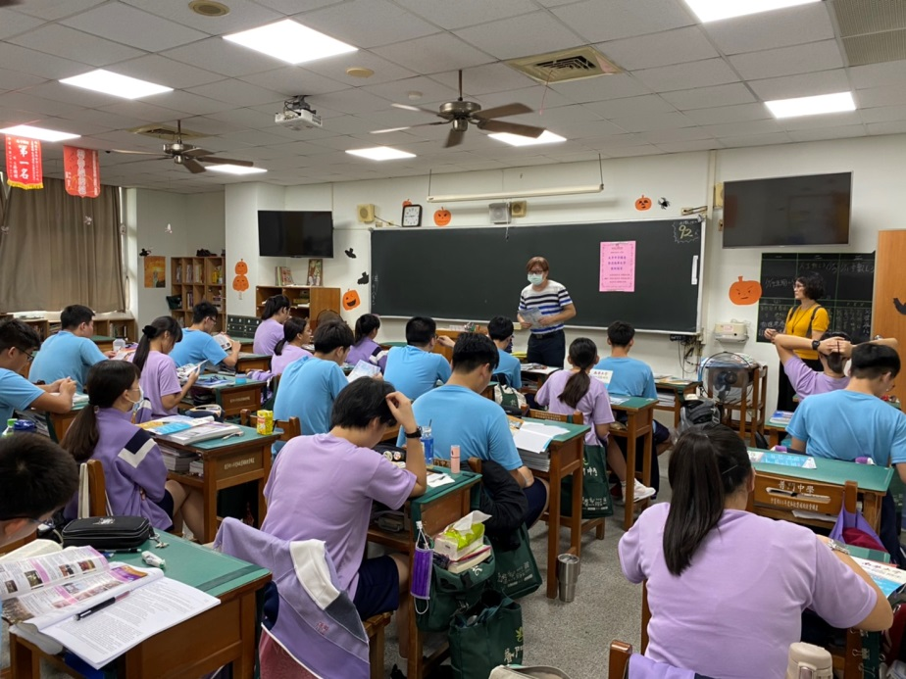
教授介紹招生管道及升學資訊

佛光山學校財團法人高雄市普門高級中學
109學年度第一學期生涯發展教育升學輔導講座照片
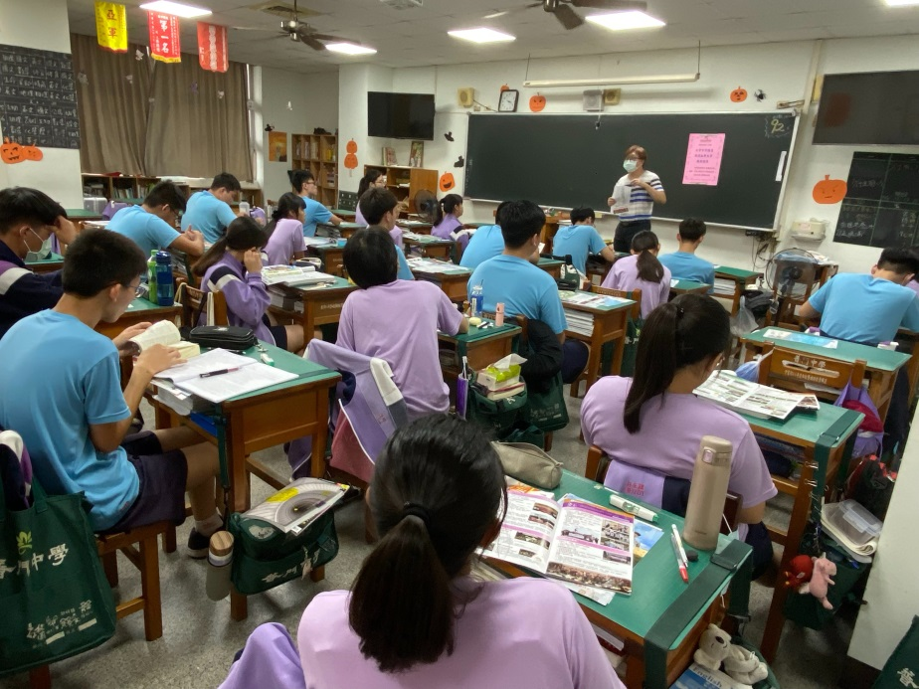
教授介紹招生管道及升學資訊
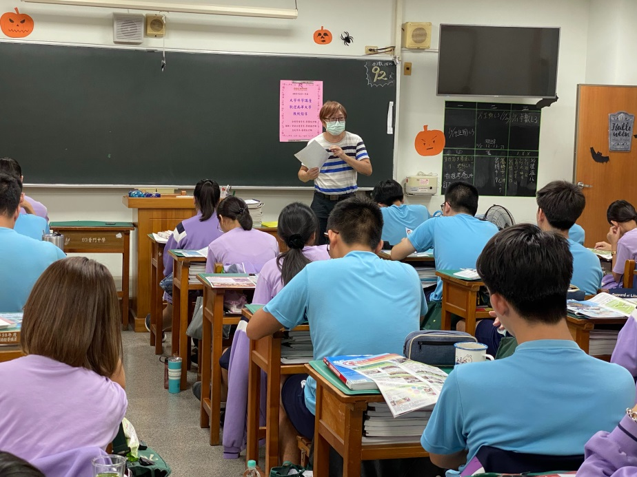
教授介紹招生管道及升學資訊

佛光山學校財團法人高雄市普門高級中學
109學年度第一學期生涯發展教育升學輔導講座照片
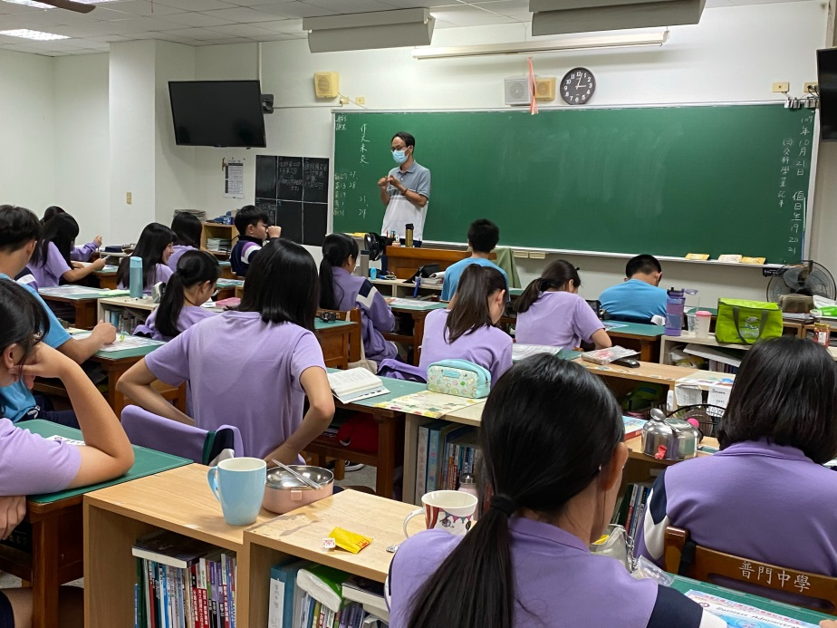
教授介紹招生管道及升學資訊
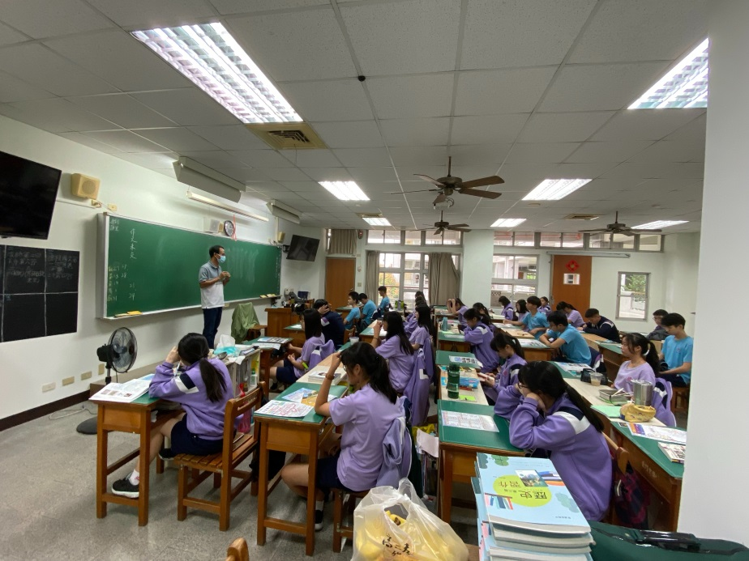
教授介紹招生管道及升學資訊

